2009年6月 第5期
（总第二十八期）
上海海事大学图书馆主办
本 期 二 版

图书馆简报 资源介绍专刊
本馆网址：http://www.library.shmtu.edu.cn/

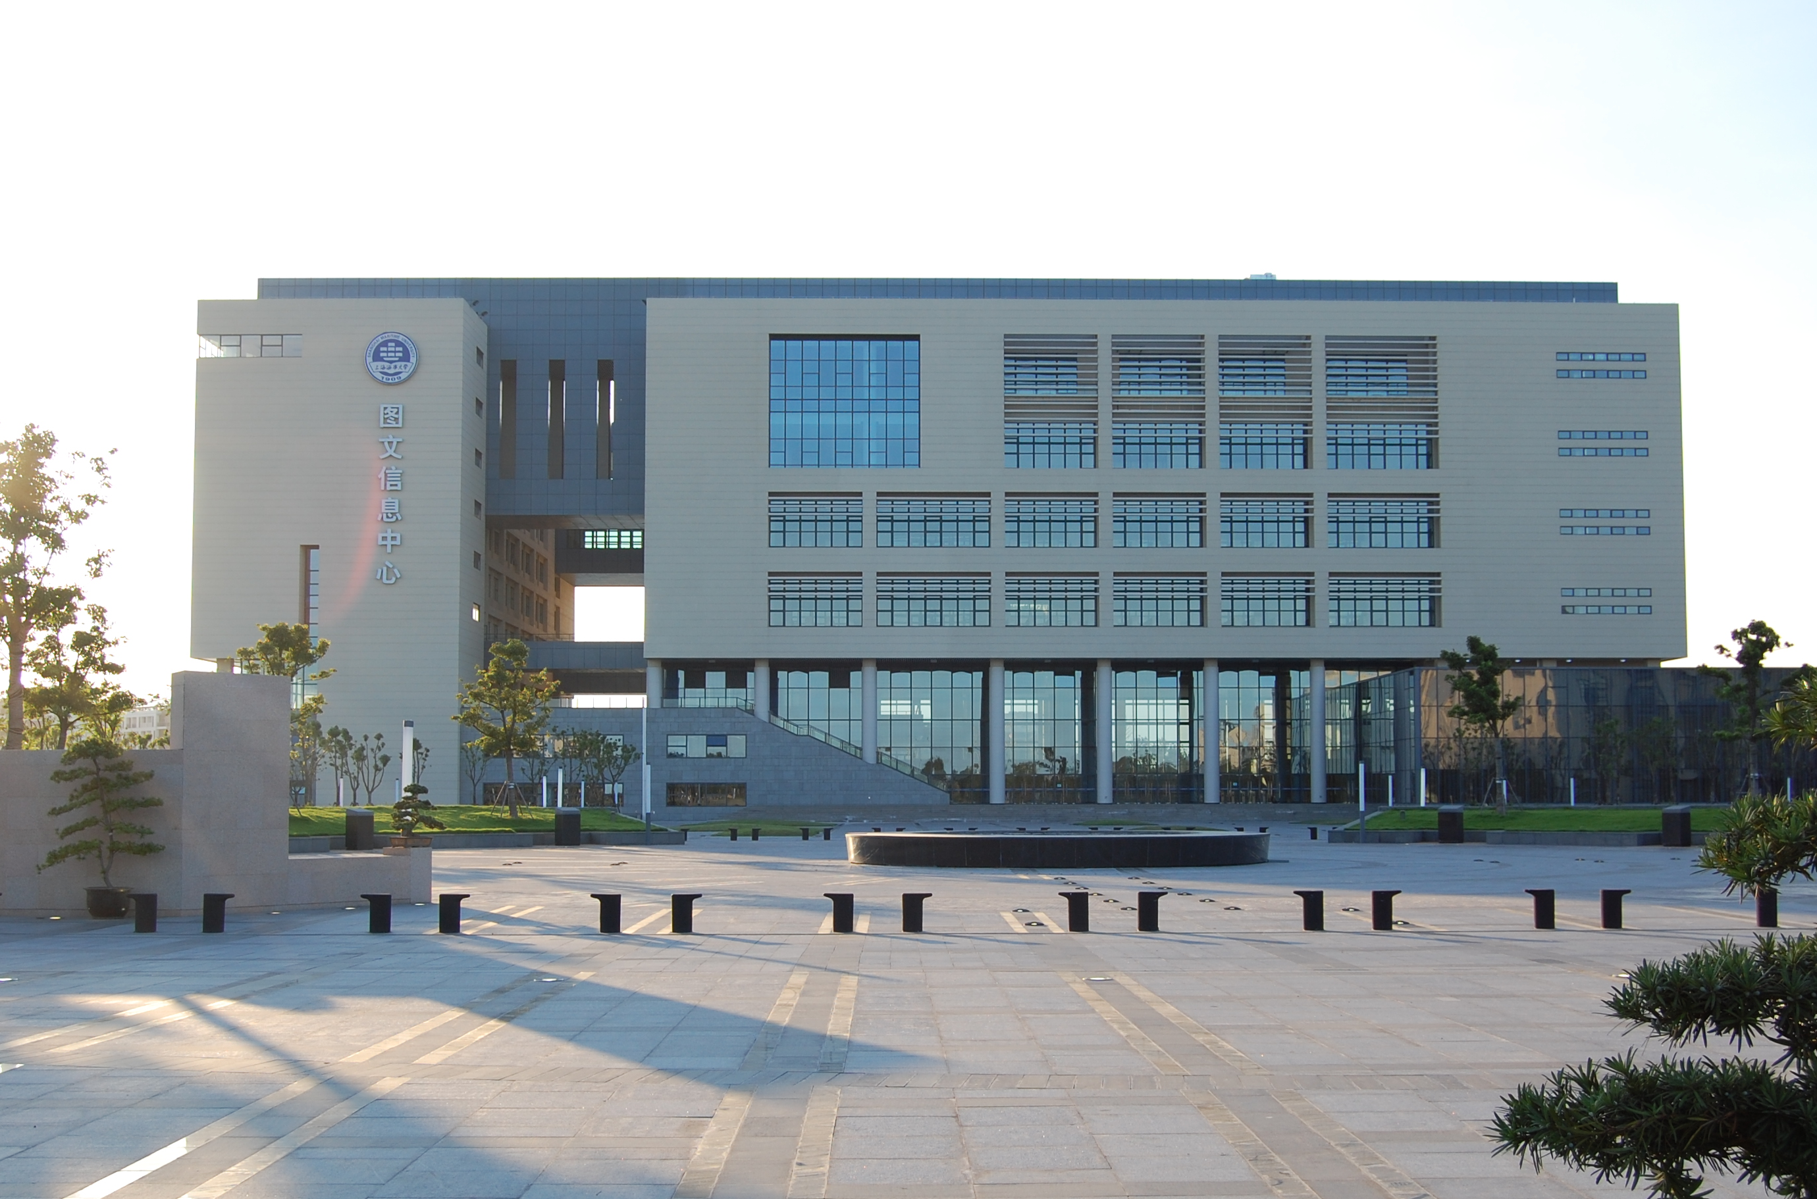
图书馆馆藏资源情况简介

图书馆自建馆以来，累计藏书150万余册，订有中外文报刊2300余种，拥有各类中外文大型电子资源库152个，包括1个自建海事特色数据库，2个教学参考书信息库。
经历史上多次剔旧后，现实有藏书92万册，较2005年底的59万册，每年增长10万册以上，与上海交通大学的年图书采购量持平。
本馆馆藏以海事、物流文献为主，建有“港口、航运、物流”、“海事政策与法律”、“商船、海洋环境与工程”三大海事文献与信息集群。海事类英文数字资源居亚洲领先水平，海事类纸质资源居国内领先水平。其中海商法文献建设则优势显著，如Lloyd's Law Reports（《劳氏法律报告》）、American Maritime Cases（《美国海事案例》简称：AMC）、American International Law Cases（《美国国际法案例》 简称：AILC），还有《联合国条约集》（United Nations Treaty Series）等。
图书资源问题回复
*为什么图书馆现在资金到位了，书架上却还是没有我要的书？怎么办？
虽然资金到位了，书架上还是可能没有您需要的书，主要是：（1）现有资金基本解决了图书的年增量问题，但历史遗留的缺种印本书现在已无处可买，图书馆现采用电子书、馆际互借的办法来弥补。（2）新书应有未有，可能是学校招标指定的供应商未提供，确为教学、研究急需的，可告知图书馆零星采购，请致电38284935、38284936或在图书馆主页“书刊荐购”栏目填写。（3）在线检索到的在馆图书却在书架上找不到，很可能是馆内读者正在使用中，或让读者自行上架到其它书架上。若是科图法（阿拉伯数字开头的索书号）编目的图书，请至新馆一楼大书库查阅并可借出。大书库开放时间：周一至周五 8:30至16:00。（4）在使用图书馆资源时遇到问题，在图书馆主页有多种渠道可向图书馆咨询，或在借还书处当面咨询。
*新馆、老馆之间可以“通借通还”吗？
因两地开馆导致的人书异地的问题，图书馆从2008年10月起开通了两馆间的“通借通还”服务，限于人力和支出成本，目前一周互送一次图书（寒暑假期间暂停），因此书到读者手上的时间比较长。敬请读者谅解。今后若两馆间通借通还的数量增多，服务点增加，学校将会视情配备用车，解决“通借通还”的时间差问题。

*学生读者反映上课所需教材图书馆只有几本，为什么不多买些？
图书馆目前每种书订购4～5本，今后拟向国内外高校馆看齐，即每种图书只购1～2册，用有限的资金尽可能增加图书的品种。我馆历史上高复本购书的实践，带来了剔除多、累积图书品种少等多重问题。学生上课所用教材，应由教材渠道或自行设法解决。教学辅导书、习题集和习题答案等书也是出于此种考虑而不能大数量购入。
*有哪些途径可以了解新到馆的图书情况？
对于到馆的新书，在图书馆馆主页右侧“读者服务”栏下的“新书推荐”、“新书目录”、“原版书介绍”子栏予以推介。读者在登录馆主页右上角“读者空间”后也能看到相关新书目录，并可在“读者空间”完成网上续借、图书预约、图书荐购等操作。登录“读者空间”，教职工读者既可使用原工作证上的借书证号（已经转用一卡通者请用一卡通号），也可使用本人“校园一卡通”卡号。新校学生读者用“校园一卡通”卡号，老校学生读者用借书证号。初始密码均为111111。注册后记得修改密码并在使用后点击“退出系统”按钮。教职工、硕博士读者有图书续借权利，借期为90天，文艺类图书不可续借，借期为30天。若还书期限遇寒暑假，借期顺延。

友情提示：敬请关注和充分利用图书馆主页！
http://www.library.shmtu.edu.cn

图书馆主页部分栏目简介
图书馆主页布局简洁，从左至右，分别为“读者指南”、“特
色服务”、“电子资源”、“读者服务”、“咨询服务”和左下角的滚动
图片和下中间的“信息公开”栏目。对于师生广泛的图书问题，可
以通过主页右侧“咨询服务”栏下的“电话咨询”、“邮件咨询”、“日
常咨询”、“读者留言”、“学科联络”子栏目提供支持。
对于师生的特殊图书需求，图书馆则是通过馆主页右侧“读者
服务”栏的“书刊荐购”、“外国教材推荐”、“馆际互借”子栏进行相关沟通后，予以零星采购、上海地区馆际互借乃至向国家图书馆互借等方式解决。所需时间因操作途径不同而不同，从国外购书必须通过国家指定的渠道采购，通常是速度慢书价贵。由于原版外文图书、期刊资源价格昂贵、数量较少，现只在老馆提供室内阅览和少量页面的复印服务。零星采购或读者急购图书到馆后通常图书馆会立即告知，有些则是在指定的网页公布。为迅速利用，对教师读者还特许未经编目即可出借图书。而新购或试用电子资源则在图书馆主页中间的“信息公开”之“最新资源”栏目予以介绍。
至于图书馆推出的“馆际互借、国外教材免费速递、文献传递”服务已经从原来仅为教职员工的服务扩展到硕博士生读者。
估计到纸质资源的不足，图书馆还购有116万种电子书，中文电子书有“超星百万电子图书”、“书生电子图书”、“Apabi电子图书”和“中国数字图书馆电子图书”，在“金图国际高校英语资源总库”也有部分电子书。其中，“百万超星电子图书”镜像站中有102万种电子图书（复旦大学馆藏印本图书达400余万册也仅60余万种），约弥补了历史问题导致的80%的图书种类不足。但近年的新版图书，由于电子书商因版权问题未决而禁售，故电子书的优势在于出版社已不再出版的图书。外文电子书主要是Springer电子图书。不论是特指专业的、综合的，还是休闲的，电子期刊的资源，图书馆订的也不少。
虽然馆藏图书在继续高速增长中，但还有完善空间，我们相信，在学校的大力支持和全体图书馆人的不懈努力下，部分读者感觉图书馆“图书资源少”的问题会在不久的将来得以较好解决。
今后，图书馆将通过更多方式，如讲座、简报、邮件、宣传单等，加大宣传力度，让越来越多的读者了解图书馆，利用图书馆，并喜爱图书馆。
欢迎教师、同学、职工为图书资源建设和宣传推广利用献计献策！

欢迎教师、同学、职工为图书资源建设和宣传推广利用献计献策！

◆文献检索及传递服务
根据用户具体要求，为教学、科研、技术攻关、撰写论文、市场分析提供参考文献，帮助学科、科研及航运企业用户查找和积累国内外各种相关文献和统计数据。一般提供文献的文摘，部分可提供全文。对于本馆无馆藏的文献，可代为向拥有该文献的单位索取。
◆学科咨询委托服务
主要由学科馆员，利用所有能查找到的各种数据库资源、网络资源及我馆的信息产品，针对委托人的研究项目或领域，根据委托人的要求，查阅相关信息并进行整理和提炼。
◆查收查引服务
根据用户需求，由学科馆员在国内外权威数据库中检索其论文收录和被引用情况，依据检索结果出具检索证明。可检索的数据库有SCI、EI、ISTP、CSSCI等。

◆科技查新服务
科技查新是指具有查新业务资质的查新机构根据查新委托人提供的需要查证其新颖性的科学技术内容，按照《科技查新规范》进行操作，并作出结论（查新报告）的过程。科技查新为科研立项、科研成果鉴定、科技奖励评审等提供了可靠的文献依据。
◆海事信息查询
利用所有能查找到的各种数据库资源、网络资源及我馆的信息产品，由学科馆员根据用户具体要求针对航运经济信息、港航物流信息、商船、海洋环境与安全、港口信息、海事政策与法律等方面开展海事信息查询服务，为用户提供与航运有关的各方面参考信息，帮助科研及航运企业用户查找和积累国内外各种相关信息和统计数据。
注：以上服务主要由信息咨询部（民生校区图书馆305室）完成，联系电话：3037、3048。

